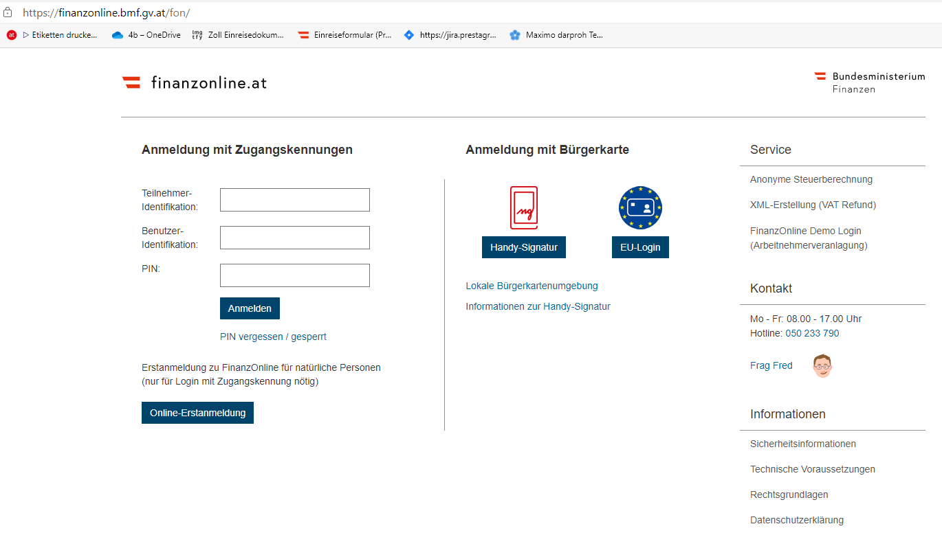

Auf der finanzonline Seite ganz nach unten scrollen und «Links» anklicken, dann «Verbrauchssteuern» anklicken.

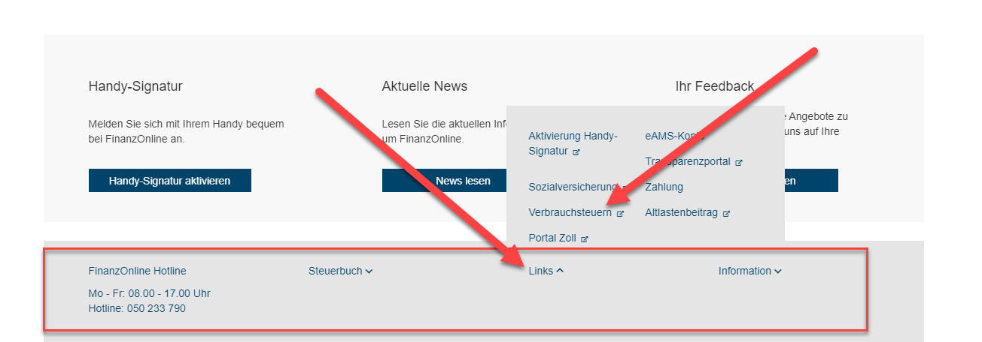

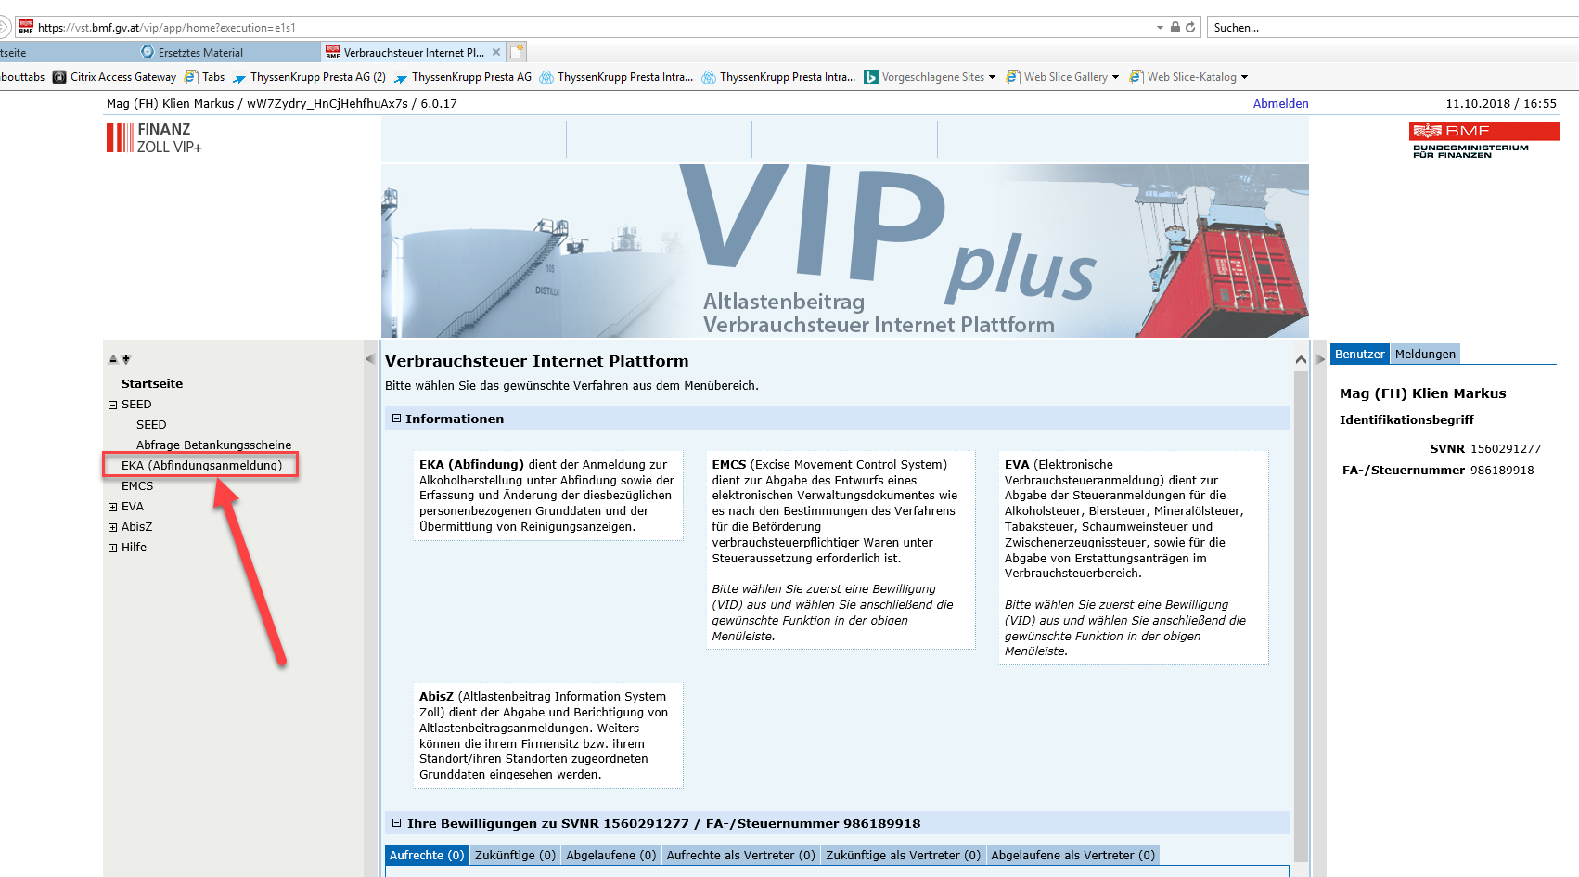

EKA Abfindungsanmeldung anklicken

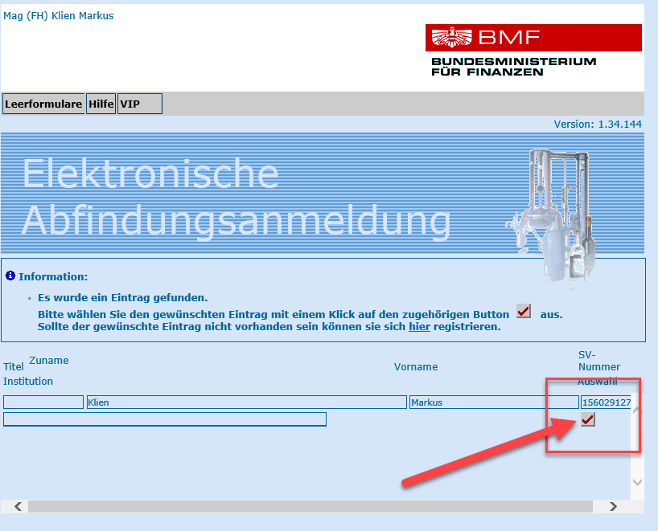

Den Haken auswählen

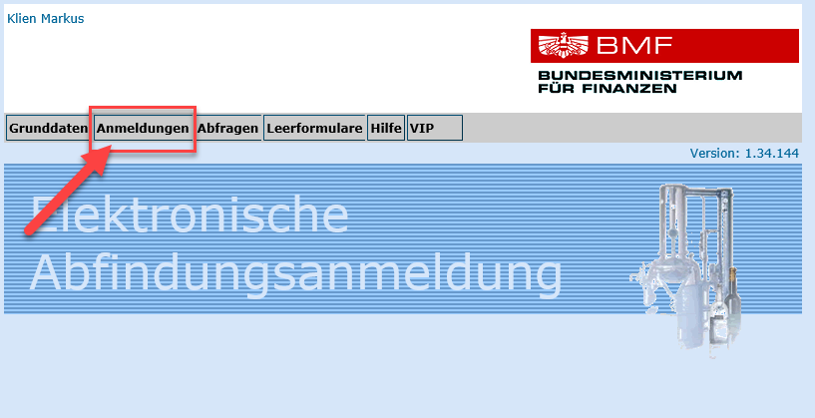
Anmeldungen anklicken

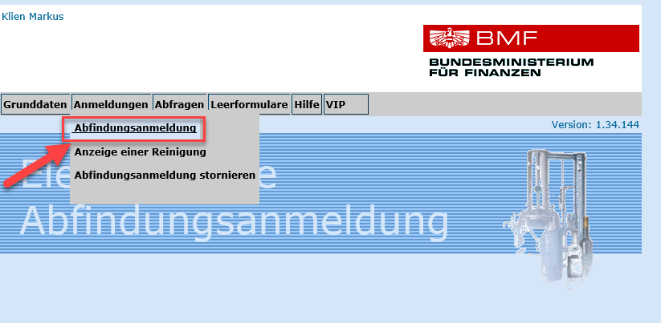
Abfindungsanmeldung anklicken

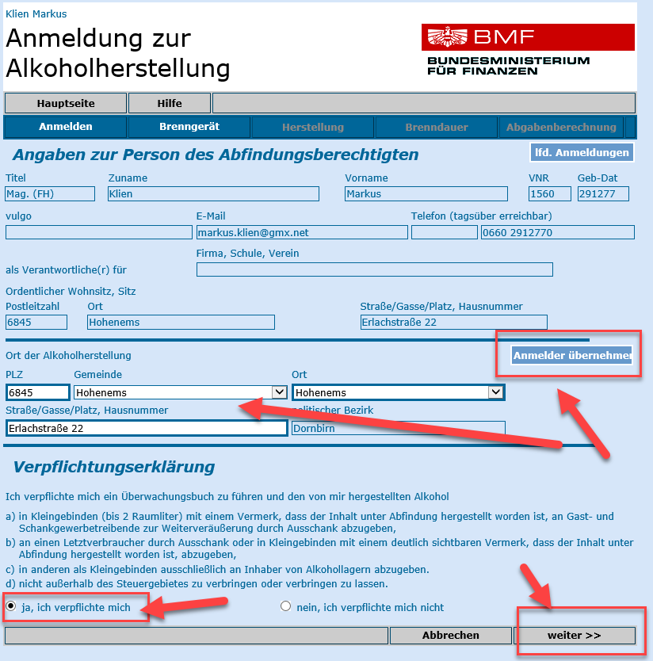
Wenn du an deiner Adresse brennen willst – «Anmelder übernehmen» klicken, ansonsten den Ort der angeben, wo du brennen willst.

Die Verpflichtungserklärung bestätigen, dann auf weiter

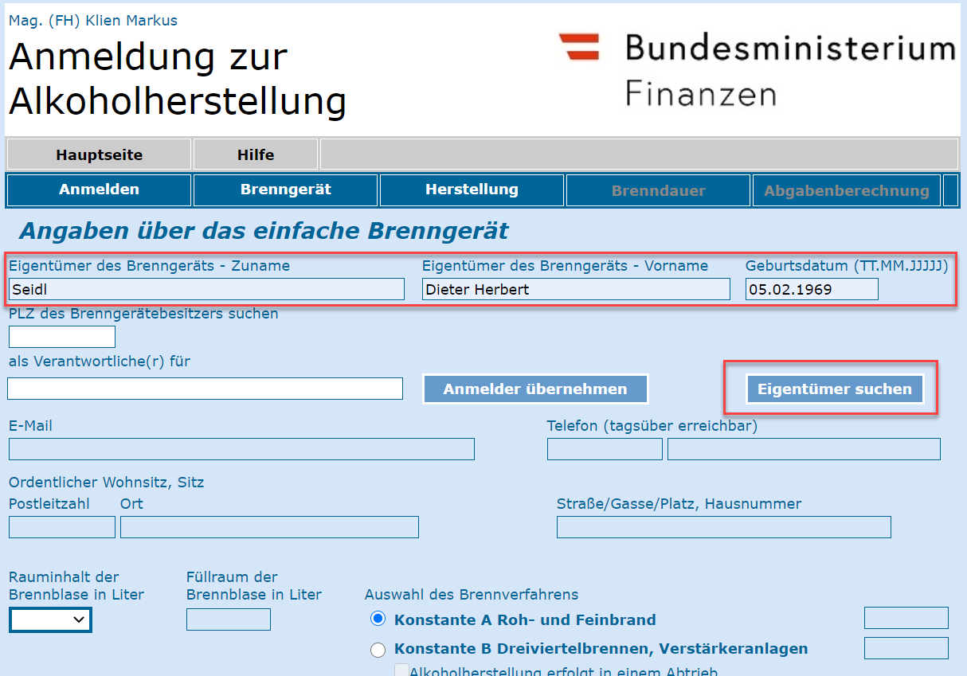
Seidl beim Eigentümer Zuname, Dieter Herbert beim Vorname, dann auf Eigentümer suchen klicken.
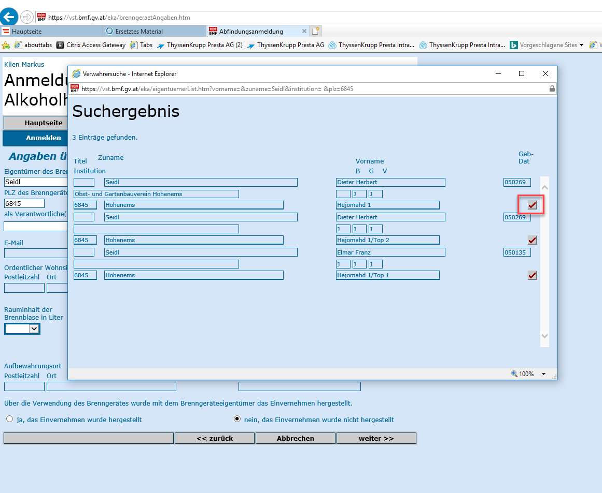

Es öffnet sich dann ein weiteres Fenster. Dort bitt Seidl, Obst- und Gartenbauverein Hohenems mit dem Haken auswählen.

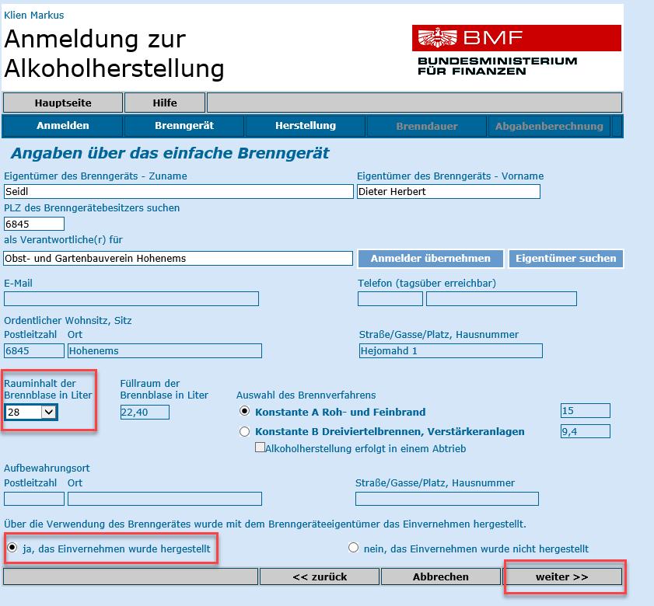

Dann kannst du die Brennblasengrösse auswählen (immer zuerst telefonisch mit Markus Klien vereinbaren, welche Grösse), für die kleine Anlage 28 Liter, für die Anlage A 148 Liter, für die Anlage B 144 Liter.
Anschliessend auf ja, das Einvernehmen wurde hergestellt und auf weiter klicken.

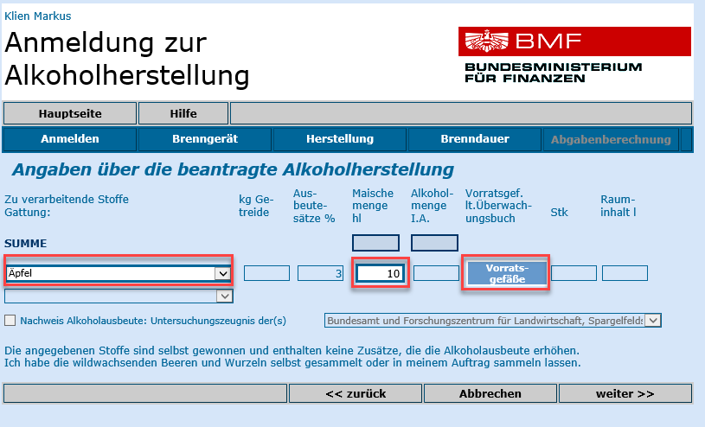

Dann die entsprechende Obstsorte auswählen, die Menge in Hektoliter eintragen ( 1hl = 100 lt.) und auf Vorratsgefässe klicken

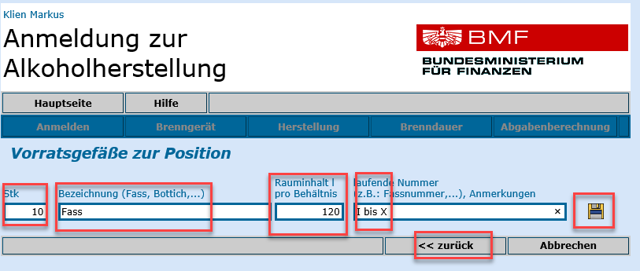
Dann müsst du die Fässer eingeben.
Z.B. 10 Stk. Fass, 120 lt. Rauminhalt (Achtung – hier geht es um den Rauminhalt, nicht die Füllmenge, diese hast du ja vorher schon im Total angegeben), laufende Fassnummer I bis X (=1 bis 10).

Du kannst aber auch mehrere Zeilen eingeben z.B. wenn du unterschiedliche Fassgrössen hast, z.B. 60 lt. Rauminhalt usw.

Dann musst du auf das Speichersymbol klicken, anschliessend auf zurück klicken.
Es kann dann entweder eine weitere Obstsorte eingegeben werden oder auf «weiter» geklickt werden.

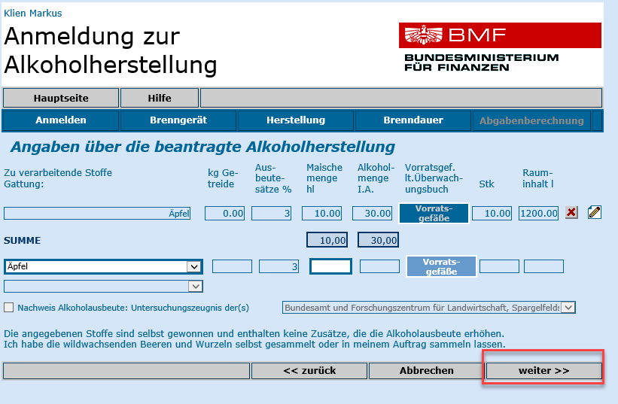
Dann siehst du noch einmal deine Angaben.

In meinem Beispiel sind es 10 hl, durch den Ausbeutesatz von 3 % bei Äpfel (ist jeweils vom Finanzamt für das bestimmte Obst vorgegeben) werden das 30 lt. Mit 10 Fässern und 1200 lt. gesamtem Rauminhalt.
Dort dann auf weiter klicken.
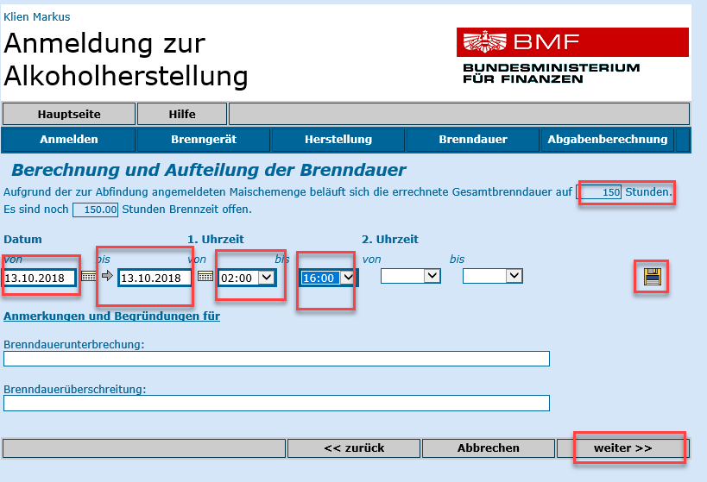

Dann berechnet dir das Programm automatisch die Anzahl an Brennstunden die du brauchen darfst.
In meinem Fall wären das 150 Stunden.
Die Brennzeit für den ersten und den letzten Tag können frei gewählt werden, dazwischen müssen die Tage immer die gleiche Anzahl an Stunden haben.
Dann wählst du den Tag einzeln aus und gibst die Uhrzeit an. Wenn es über die 24 Stunden Grenze geht auf speichern klicken und den zweiten Tag angeben. Ich habe dir nachfolgend mal das Beispiel mit meinen 150 Stunden angeführt.

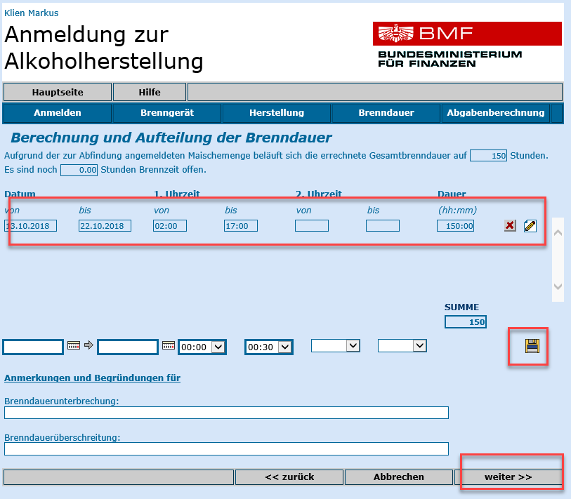

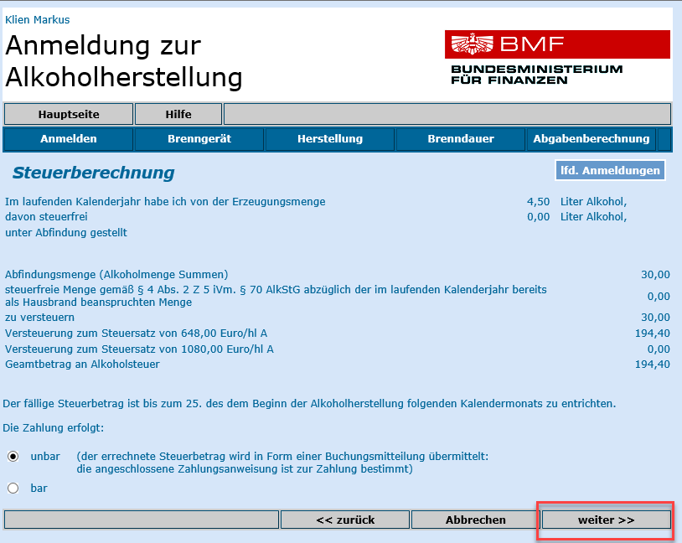
Dann bekommst du die Aufstellung über die Kosten. Du wählst unbar aus und klickst auf weiter.

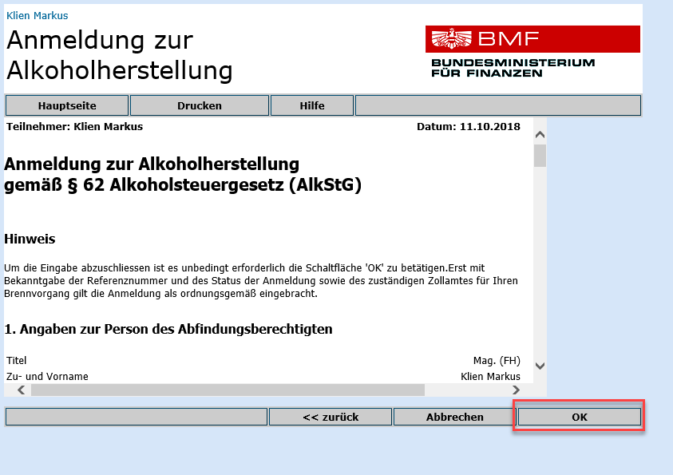

Anschliessend bekommst du einen komplette Zusammenfassung. Du kannst das Dokument über den Button «Drucken» als PDF Dokument speichern oder drucken. Anschliessend auf OK bzw. nochmals OK klicken, dann erscheint die Bestätigung, dass der Antrag beim Zoll eingegangen ist.

Bitte nicht vergessen das Maischebuch ebenfalls zu erstellen und zu den Fässern dazulegen.

